Az invazív fajok radikális visszaszorítása elkerülhetetlen az őshonos társulások életterének megóvása során
(háttéranyag)

266 millió forintos európai uniós támogatással tovább folytatódhat a Pilisi Parkerdő Zrt. tavaly sikerrel zárult Parkerdő természetesen programja, amely a főváros környéki parkerdők természetvédelmi fejlesztése terén eddig sosem tapasztalt lendületet hozott. A „Parkerdő természetesen 2010-2012” elnevezésű, új erdészeti és természetvédelmi fókuszú projekt az előző pályázati időszak eredményeire épít. Ennek nyomán 2012 nyarára, összesen 8 erdészetben, további védett erdőterületek rehabilitációja (erdőszerkezet átalakítás), veszélyeztetett és ritka növény- és állatfajok, életközösségek védelme, védett területeken fennmaradt, az ökológiai kapcsolatokat gátló kerítések bontása, valamint bolygatott, hulladékkal szennyezett élőhelyek helyreállítása valósulhat meg.
Az invazív fajok radikális visszaszorítása már az előző pályázati időszakban is jelentős hangsúlyt kapott. A 2009-2010-es időszakban összesen 126.6 hektárnyi területen, közel 190 helyszínen folyt ilyen jellegű munka. A radikális beavatkozás legfőbb oka, hogy az akác és a távol-keleti eredetű bálványfa az utóbbi években olyan mértékben elterjedt, hogy térhódításuk megfékezése egyre sürgetőbb feladattá vált. Mindkét fafajra igaz, hogy a környezeti ártalmakat viszonylag jól tűrik, utóbbi a városias területek kedvelt díszfája lett. Évről-évre bőséges magtermést hoznak és sarjadó képességük is kiváló. A hazai klímában korlátlan szaporodásra képesek, ezért a városok elhanyagolt helyei mellett az elmúlt évtizedekben az erdőszegélyeken, erdei utak és nyiladékok mentén, sőt az erdősítésekben is megjelentek. Gyors növekedésük miatt az élőhely természetes fajaival szemben eleve előnyben vannak, ezért visszaszorításukra egyre nagyobb szükség van. A Parkerdő természetesen 2010-2012 pályázat keretében összesen 13 települést és 79 hektárnyi területet érintően a magtermő egyedek kiszelektálása mellett a sarjak elpusztítása is folyamatos zajlik. Az érintett települések a következők: Bag, Budapest (II. és XII. kerület), Dány, Dunabogdány, Galgahévíz, Galgamácsa, Gödöllő, Isaszeg, Pécel, Solymár, Tahitótfalu, Törökbálint, Veresegyház.
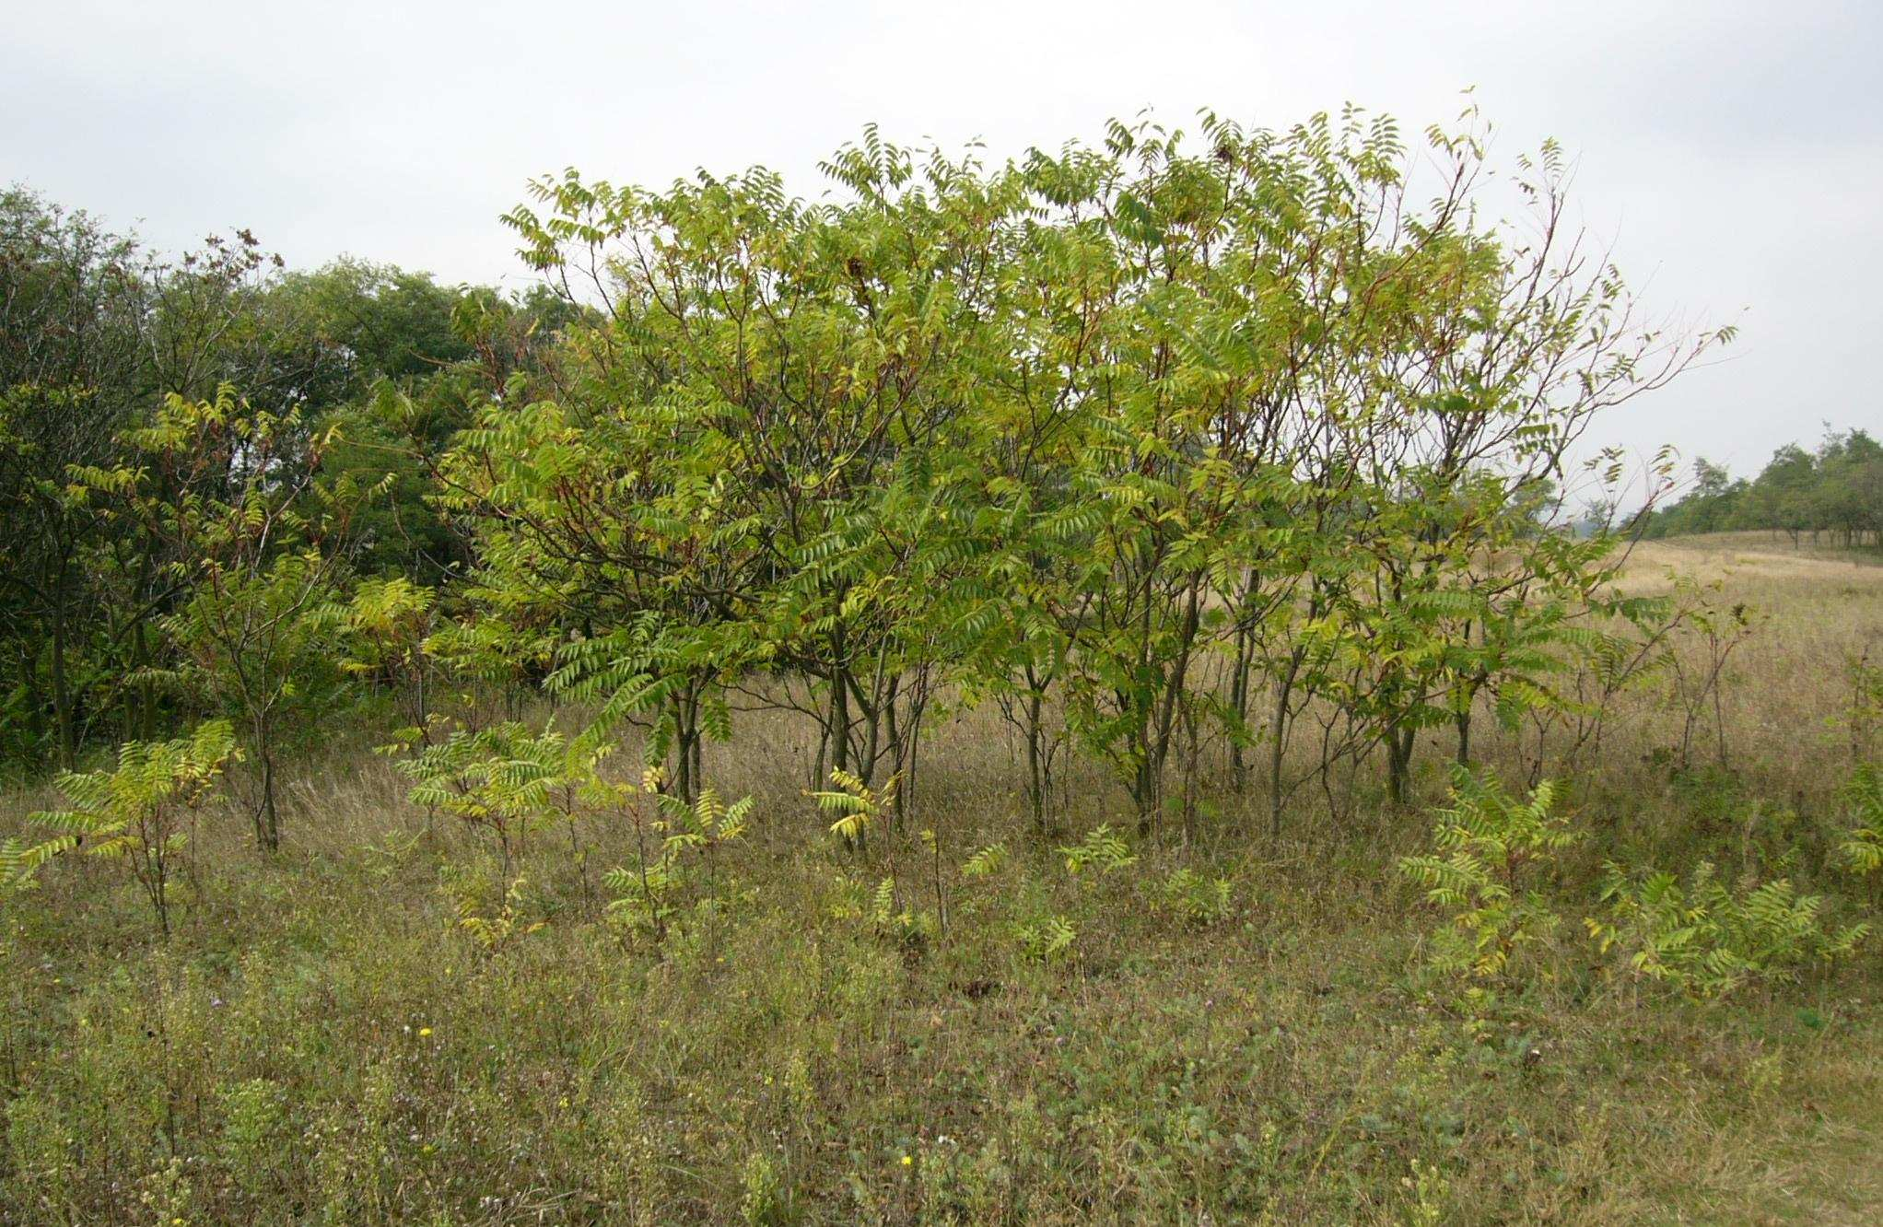

A bálványfa természetes körülmények között rendkívül gyors – évi másfél-két méteres - növekedésre is képes, ami messze meghaladja az őshonos fafajok növekedési ütemét. Ennek köszönhetően ahol megjelenik, a rendelkezésre álló teret hamar elfoglalja és extrém növekedésével a többi fajt elnyomja. Állományszinten erdeinkben jelenleg még sehol sincs jelen, azonban következetes és folyamatos visszaszorítása a veszélyeztetett területeken elkerülhetetlen. A bálványfa környezetében kialakuló flóra és fauna az őshonos fajoknál megszokotthoz képest jelentősen szerényebb, így a bálványfa egyedek számának növekedése egyben a területre jellemző növény és állatvilág gazdagságát, a biodiverzitást egyaránt veszélyezteti.

A bálványfa visszaszorítása - annak rendkívüli életképessége miatt – eddig semmilyen hagyományos, mechanikus eszközzel nem bizonyult eredményesnek. Az egyetlen bevált módszer a vegyszeres kezelés, amelyet 10-12 cm átmérőig a bálványfa egyedek kérgének közvetlen kenésével kell végezni. Vastagabb egyedeknél (kb. 10-12 cm átmérő felett) a szer közvetlenül nem szívódik fel a kérgen keresztül, ezért először kb. 10-15 cm hosszban, a törzs egészén körbe haladva a kérget el kell távolítani, majd a kérgezett felületet lehet a növényvédő szerrel lekenni.

A lakott területek közelében lévő erdők fertőzöttsége jelentősen csökkenthető lenne, ha a kertekbe telepített, rendkívül gyorsan nagyméretű, látványos díszfává váló bálványfa egyedek száma a jövőben radikálisan csökkenthető lenne. Amíg e területek egyedei a továbbterjedést lehetővé tevő magokat évről-évre féktelenül ontják magukból, a környező erdőterületek továbbra is a fokozottan veszélyeztetett területek közé fognak tartozni.

További információ:

Lomniczi Gergely
Pilisi Parkerdő Zrt. szóvivő
E-mail: informacio@pprt.hu

